**TipoB- Farão essa avaliação os alunos listados abaixo: Podem fazer individual ou em dupla ok devolutiva no portfólio 10-04 as 23:59. PODE SER REALIZADA EM DUPLA DENTRO DO GRUPO**



**Respostas na folha anexo use arredondamento conforme NBR Conforme parágrafo 5° do artigo 81, do Regimento Geral da UNIVALI- “atribuir-se-á nota zero ao aluno que deixar de submeter-se à verificação prevista na data fixada, bem como ao aluno que nela se utilizar de meio fraudulento”.**Obs- respostas sem justificativas serão desconsideradas. Todos os cálculos devem ser realizados utilizando o formulário. Permitido somente uso de calculadoras científica **RESPONDA SOMENTE NA FOLHA DE RESPOSTA** RESPONDA SOMENTE NA FOLHA DE RESPOSTA

**1ª Questão**: **DUAS CASAS APÓS A VIRGULA, PORÉM VARIÂNCIA TODAS AS CASAS E ARREDONDAR NO FINAL** Em amostras de combustíveis da marca A foram medidos a concentração aditivo em mg por litro em gasolinas aditivadas de diferentes postos de combustíveis que afirmam ser da marca A . Os dados, após convenientemente agrupados, forneceram a seguinte distribuição : 14,0; 14,1; 14,13; 14,17; 14,2,; 14,2; 14,3; 14,3; 14,3; 14,35; 14,4; 14,5; 14,6; 14,7; 14,8; 14,8; 14,9; 15,0; 15,1; 15,2; 15,6; 15,6; 15,7; 15,8 ; 15,9.

1.1- Com os dados do item anterior, agrupar os dados em forma de tabela com intervalo de classe, considerando os seguintes itens:

1. Determine a freqüência absoluta de cada classe (fi) (**vale 0,5 pontos**)
2. Determine o ponto médio de cada classe (xM) (**vale 0,25 pontos)**
3. Determine a freqüência relativa de cada classe (fri) em % com dois decimais. (**vale 0, 25 pontos)**
4. Determine as freqüências relativas acumuladas “ abaixo de” **(Fri↓)** e “acima de” (**Fri ↑) em %**(**vale 0,5 pontos)**

|  |  |  |  |  |  |  |
| --- | --- | --- | --- | --- | --- | --- |
| **At=** | 15,9-14= | 1,9 |  |  |  |  |
| **i=** | 1+(3,3*log(n))= | 5,613202029 | ≅ | 5,61 | ≅ | 6 |
|  |  |  |  |  |  |  |
| **h =** | At/i = | 0,34 |  |  |  |  |
|  |  | **ou** |  |  |  |  |
|  |  | 0,32 |  |  |  |  |
|  |  |  |  |  |  |  |
| **Condição h** | h*i + menor xi >= xi |  |  |  |  |  |
| 0,34 | 16,03 |  |  |  |  |  |
| **0,32** | 15,9 |  |  |  |  |  |
|  |  |  |  |  |  |  |
| **LINHAS** | **Intervalo** | **fi** | **Xm** | **fri (%)** | **Fri¯** | **Fri ­** |
| 1 | 14 |--- 14,32 | 9 | 14,16 | 36 | 36 | 100 |
| 2 | 14,32 |--- 14,64 | 4 | 14,48 | 16 | 52 | 64 |
| 3 | 14,64 |--- 14,96 | 4 | 14,80 | 16 | 68 | 48 |
| 4 | 14,96|--- 15,28 | 3 | 15,12 | 12 | 80 | 32 |
| 5 | 15,28 |--- 15,6 | 0 | 15,44 | 0 | 80 | 20 |
| 6 | 15,6 |--- 15,92 | 5 | 15,76 | 20 | 100 | 20 |
|  |  | 25 |  | 100 |  |  |

1.2-Esboçar graficamente, com base nos itens *a* e *b* do item 1.1, o Histograma e o polígono de freqüências correspondente (**vale 0,25 pontos**).

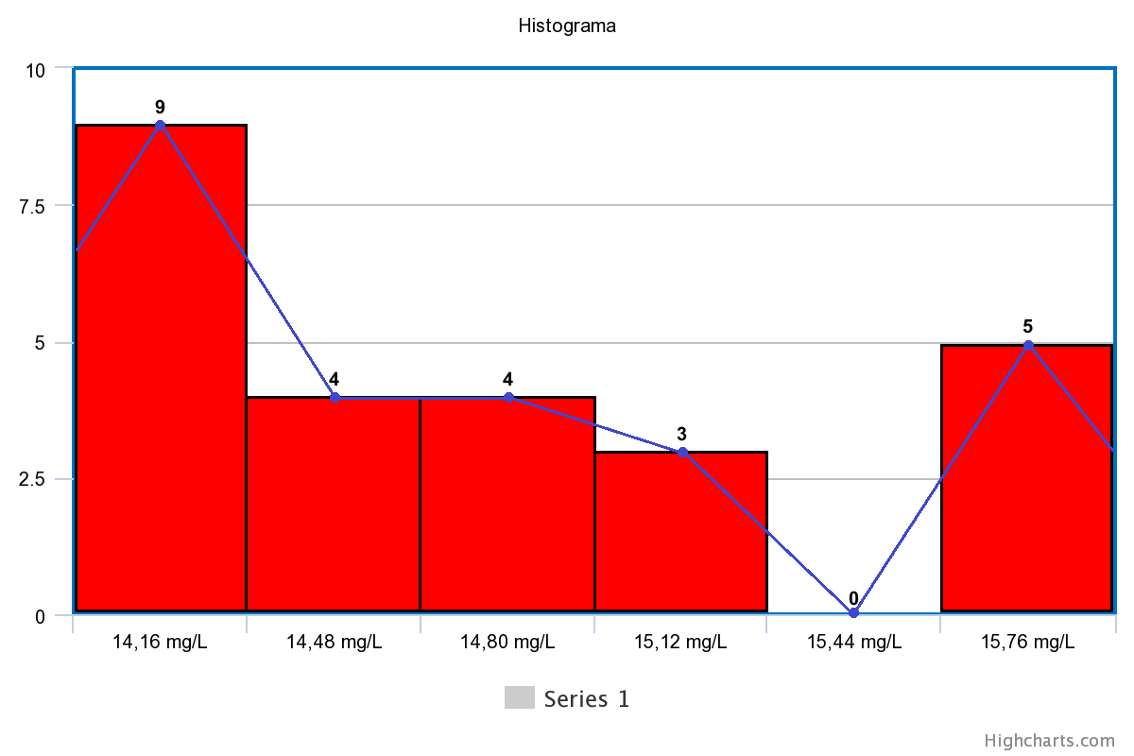

1.3- Calcule o valor da média (0,25), mediana (0,25), da variância (0,5) **e** do desvio padrão amostral (0,15) dos dados do item 1.1.

PELOS VALORES ISOLADOS:

|  |  |  |  |
| --- | --- | --- | --- |
| **Média** | **14,75 mg/L** | (SOMA/QUANTIDADE = 368,65/25) | |
| **Mediana** | **14,6 mg/L** | (Valor central com os dados ordenados) | |
|  |  |  |  |
| **Somatório variância** | 0,5565160000 | ((xi-Média)^2) |  |
|  | 0,4173160000 | ((xi-Média)^2) |  |
|  | 0,3794560000 | ((xi-Média)^2) |  |
|  | 0,3317760000 | ((xi-Média)^2) |  |
|  | 0,2981160000 | ((xi-Média)^2) |  |
|  | 0,2981160000 | ((xi-Média)^2) |  |
|  | 0,1989160000 | ((xi-Média)^2) |  |
|  | 0,1989160000 | ((xi-Média)^2) |  |
|  | 0,1989160000 | ((xi-Média)^2) |  |
|  | 0,1568160000 | ((xi-Média)^2) |  |
|  | 0,1197160000 | ((xi-Média)^2) |  |
|  | 0,0605160000 | ((xi-Média)^2) |  |
|  | 0,0213160000 | ((xi-Média)^2) |  |
|  | 0,0021160000 | ((xi-Média)^2) |  |
|  | 0,0029160000 | ((xi-Média)^2) |  |
|  | 0,0029160000 | ((xi-Média)^2) |  |
|  | 0,0237160000 | ((xi-Média)^2) |  |
|  | 0,0645160000 | ((xi-Média)^2) |  |
|  | 0,1253160000 | ((xi-Média)^2) |  |
|  | 0,2061160000 | ((xi-Média)^2) |  |
|  | 0,7293160000 | ((xi-Média)^2) |  |
|  | 0,7293160000 | ((xi-Média)^2) |  |
|  | 0,9101160000 | ((xi-Média)^2) |  |
|  | 1,1109160000 | ((xi-Média)^2) |  |
|  | 1,3317160000 | ((xi-Média)^2) |  |
| **Resultado somatório** | 8,4754000000 | (Soma de todos) | |
| **Resultado variância** | 0,353141666667 | (Soma/(total-1) | |
| **Variância Arredondada** | **0,35** |  |  |
|  |  |  |  |
| **Desvio Padrão** | **0,59 mg/L** | (Raiz da variância) | |

PELOS INTERVALOS, UTILIZANDO OS PONTOS MÉDIOS:

|  |  |  |  |  |  |  |  |
| --- | --- | --- | --- | --- | --- | --- | --- |
| **Média** | **14,75 mg/L** | (SOMA DE TODOS MULTIPLICADOS PELAS SUAS FREQUÊNCIAS/QUANTIDADE = 368,72/25) | | | | | |
|  |  |  |  |  |  |  |  |
| n/2= | |  | | --- | | 12,5 | |  |  |  | **Fi↓** |  |  |
| Lmd= | 14,32 |  |  |  | 9 |  |  |
| Fant= | 9 |  |  |  | 13 |  |  |
| Fmd= | 4 |  |  |  | 17 |  |  |
| h= | 0,32 |  |  |  | 20 |  |  |
| **Mediana** | **14,60 mg/L** |  |  |  | 20 |  |  |
|  |  |  |  |  | 25 |  |  |
| **Somatório variância** | 3,120168960 | ((PontoMedio-Média)^2)*Frequencia | | | |  |  |
|  | 0,289013760 | ((PontoMedio-Média)^2)*Frequencia | | | |  |  |
|  | 0,010485760 | ((PontoMedio-Média)^2)*Frequencia | | | |  |  |
|  | 0,413368320 | ((PontoMedio-Média)^2)*Frequencia | | | |  |  |
|  | 0,000000000 | ((PontoMedio-Média)^2)*Frequencia | | | |  |  |
|  | 5,112627200 | ((PontoMedio-Média)^2)*Frequencia | | | |  |  |
| **Resultado somatório** | 8,945664000 | SOMA TODOS |  |  |  |  |  |
| **Resultado variância** | 0,357826560 | (Soma/(total-1) | |  |  |  |  |
| **Variância arredondada** | **0,36** |  |  |  |  |  |  |
|  |  |  |  |  |  |  |  |
| **Desvio Padrão** | **0,60 mg/L** | (Raiz da variância) | |  |  |  |  |

1.4- Baseado nos itens 1.1, 1.2 e 1.3 interprete de forma clara os resultados. (**vale 0,5 ponto**)

CV = DesvioPadrão / Média * 100 = 0,59/14,75*100 = 4% DADOS ISOLADOS

CV = DesvioPadrão / Média * 100 = 0,6/14,75*100 = 4,06% DADOS EM INTERVALO

A partir dos resultados obtidos e do coeficiente de variação calculado (por volta de 4%) é possível concluir que os dados não possuem uma grande variação e que a média calculada é significativa. Ou seja, os valores podem ser substituídos pelo média de 14,75 mg/L

**2ª Questão**: **DUAS CASAS APÓS A VIRGULA, PORÉM VARIÂNCIA TODAS AS CASAS E ARREDONDAR NO FINAL** Uma máquina produz bastões metálicos usados em um sistema de suspensão de veículos automotivos. Uma amostra aleatória de 9 bastões é selecionada, sendo o comprimento ( em *mm*) . Os dados resultantes são mostrados a seguir:

118,33 118,36 118,34 118,35 118,29 118,35 118,36 118,33 118,34

**Calcular preferencialmente no exel**:

(3,0 pontos) a) média (Duas casas após a vírgula) b) mediana c) moda d) amplitude total f) variância(todas as casas e arredonde para duas no final) g) desvio padrão( Duas casas após a vírgula) e) coeficiente de variação Duas casas após a vírgula. Interprete o resultado às medidas de dispersão calculadas

1. Média = 118,34 *mm* (Soma/quantidade = 1065,05/9)
2. Mediana = 118,34 *mm* (valor central com o conjunto ordenado)
3. Moda = Não tem, muitos valores possuem a maior frequência
4. Amplitude total = 0,07 (118,36-118,29)
5. Variância = 0,00046

|  |  |  |  |
| --- | --- | --- | --- |
| **Somatório variância** | 0,0023901235 | ((118,29-Média)^2) | |
|  | 0,0001580247 | ((118,33-Média)^2)*2 | |
|  | 0,0000024691 | ((118,34-Média)^2)*2 | |
|  | 0,0002469136 | ((118,35-Média)^2)*2 | |
|  | 0,0008913580 | ((118,36-Média)^2)*2 | |
| **Resultado somatório** | 0,0036888889 | (Soma de todos) | |
| **Resultado variância** | 0,000461111111 | (Soma/(total-1) | |
| **Variância Arredondada** | 0,00046 |  |  |

1. Desvio Padrão = 0,02 *mm* (Raiz da variância)
2. Coeficiente de variação = 0,02% (DesvioPadrão / Média * 100 = 0,02/118,34*100)

**Interpretação:** A média do conjunto de dados é significativa pois o coeficiente de variação obtido tem uma porcentagem extremamente baixa, o que indica que os dados não variam muito e que eles podem ser substituídos pelo valor da média.

**3ª Questão** (0,6)

colocar ao lado quantitativa discretas (QD) quantitativa contínuas (QC), qualitativa nominal (QN), qualitativa ordinal (QO).

1. (QD) Número de funcionários de uma indústria;
2. (QC)Concentração de cádmio em resíduos da indústria de tintas
3. (QC)Temperaturas de um forno num processo cerâmico;
4. (QC)Dimensões de tijolos produzidos numa olaria;
5. (QD)Quantidade de arvores num reflorestamento ;
6. (QC)Comprimento de uma viga.

**4ª Questão**: **DUAS CASAS APÓS A VIRGULA, PORÉM VARIÂNCIA TODAS AS CASAS E ARREDONDAR NO FINAL** Um pesquisador está estudando a resistência de um certo material sob determinadas condições.

|  |  |
| --- | --- |
| Resistência (MPa) | fi |
| 599 | 25 |
| 598 | 15 |
| 512 | 30 |
| 513 | 35 |
| Total | 105 |

Como o uso do formulário calcule:

1. Média, moda e mediana (0,75)

Média = **545,33** **MPa** ((599*25+598*15+512*30+513*35)/105)

Moda = **513 MPa** (valor mais frequente)

Mediana = **513 MPa** (valor central com o conjunto ordenado)

1. A variância (0,5) e o desvio padrão (0,15)

|  |  |  |
| --- | --- | --- |
| **Somatório variância** | 72002,7777777777000 | ((599-Média)^2)*25 |
|  | 41606,6666666666000 | ((598-Média)^2)*15 |
|  | 33333,3333333334000 | ((512-Média)^2)*30 |
|  | 36590,5555555556000 | ((513-Média)^2)*35 |
| **Resultado somatório** | 183533,33333333300 | (Soma de todos) |
| **Resultado variância** | 1764,74358974359 | (Soma/(total-1) |
| **Variância Arredondada** | 1764,74 |  |

Variância = **1764,74**

Desvio Padrão = **42,01** **MPa** (raiz da variância)

1. Interprete os resultados (0,5)

CV = DesvioPadrão / Média * 100 = 42,01/545,33*100 = 7,7

A partir da análise dos dados obtidos pode-se concluir que a média dos dados é significativa, uma vez que o coeficiente de variação obtido (7,7%) é bem baixo. Portanto, os valores do conjunto de dados podem ser substituídos pelo valor da média (545,33 MPa).

|  |
| --- |
|  |